Rapport d'Architecture & Diagrammes UML — EduSuivi
Ce document présente la modélisation UML complète de l'application de suivi scolaire parental EduSuivi.

1. Diagramme de Cas d'Utilisation (Use Case)
Ce diagramme modélise les rôles et permissions des acteurs de l'application EduSuivi : l'Administrateur, l'Enseignant et le Parent. Toutes leurs actions requièrent d'être identifié (héritage de l'Utilisateur Connecté).
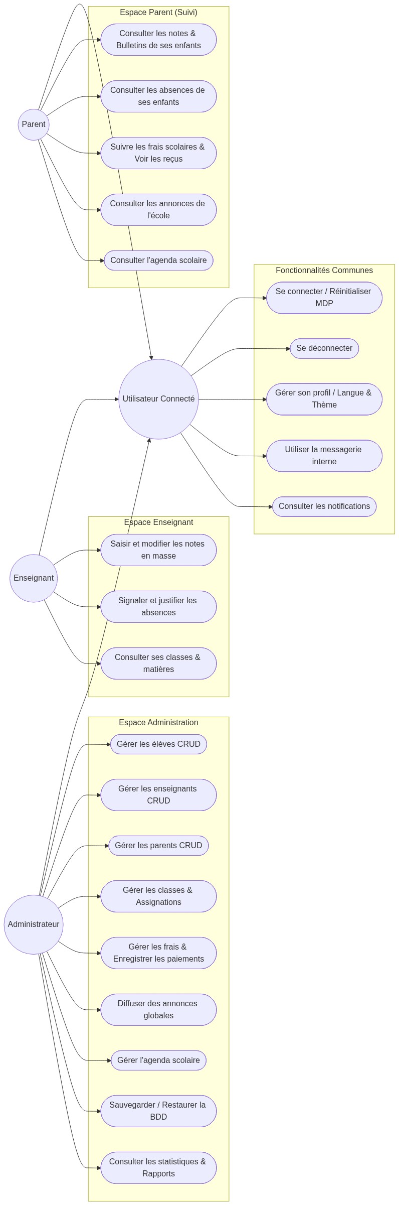
Figure — 1. Diagramme de Cas d'Utilisation (Use Case)

2. Diagramme de Classes (Class Diagram)
Ce diagramme modélise l'architecture de données de l'application. Bien qu'il s'agisse d'un projet PHP procédural avec accès SQL direct, il représente la structure objet conceptuelle pour la gestion des utilisateurs (User/UserPreference), de la structure scolaire (Class, Student, Subject, TeacherAssignment), de la scolarité (Grade, Absence, StudentRanking) et de la comptabilité (FeeType, StudentFee, FeePayment, PaymentReminder).
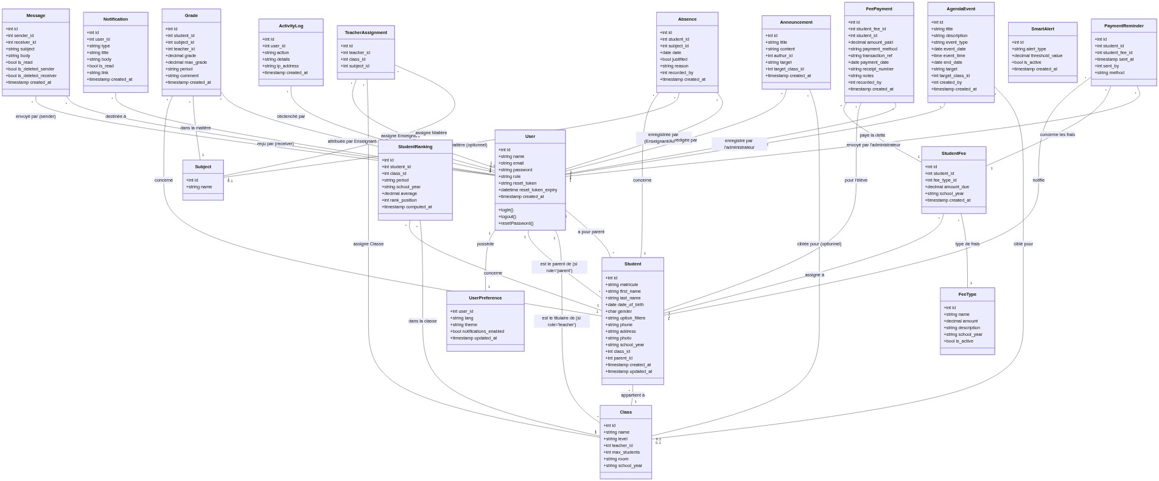
Figure — 2. Diagramme de Classes (Class Diagram)

3. Diagramme de Séquence : Saisie des Notes
Ce diagramme montre la séquence dynamique de la saisie en masse des notes par un enseignant (via teacher/grades.php). Il illustre la persistance conditionnelle (UPDATE ou INSERT) selon la présence d'une note préexistante en BDD.
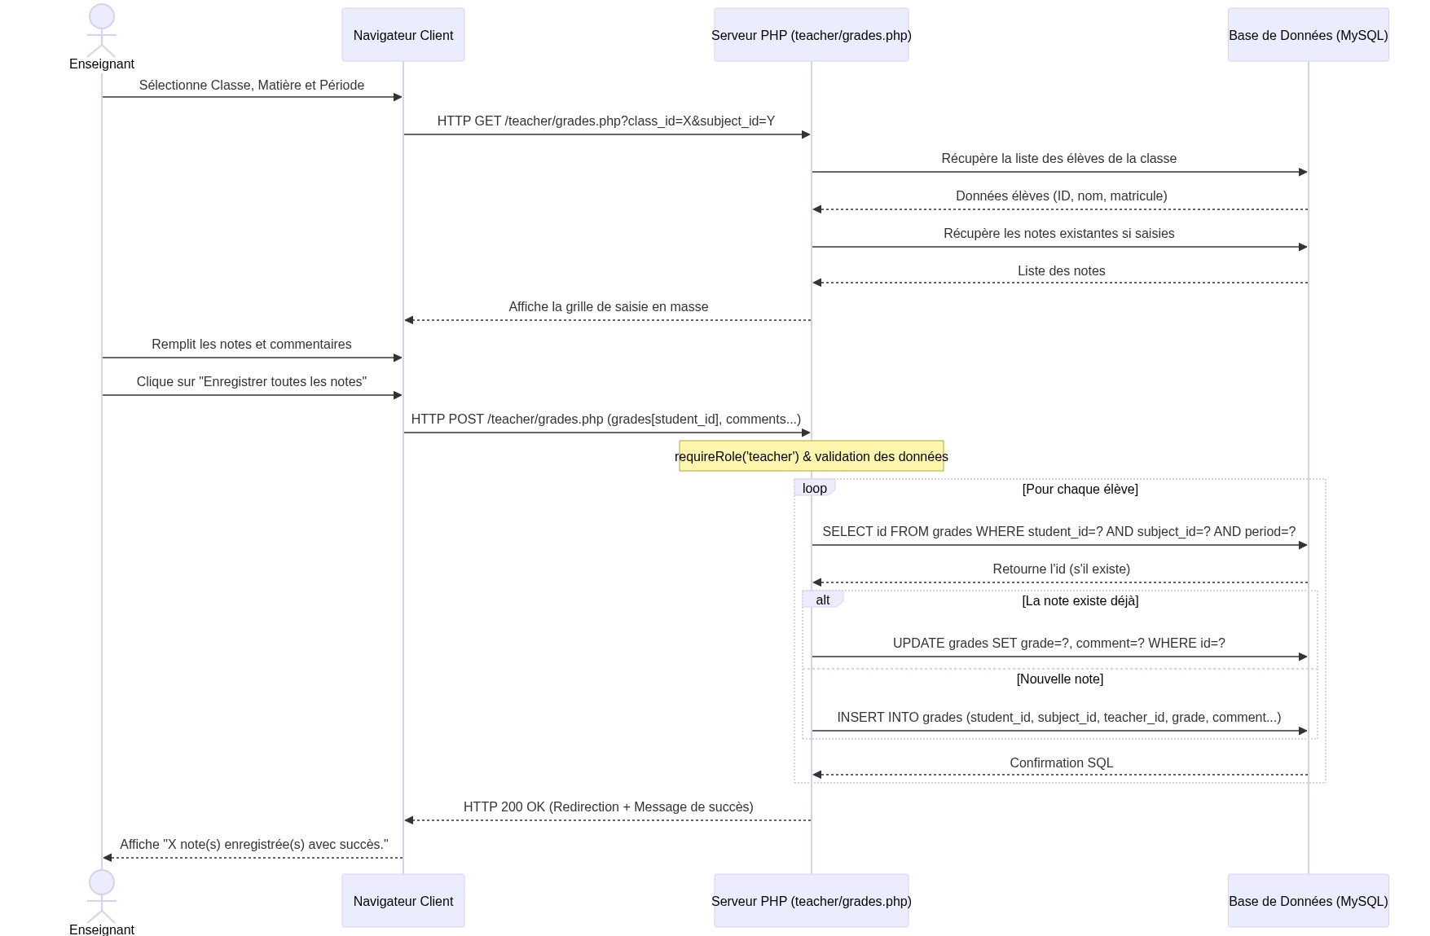
Figure — 3. Diagramme de Séquence : Saisie des Notes

4. Diagramme de Séquence : Enregistrement de Paiement
Ce diagramme modélise l'encaissement d'un paiement de frais scolaires par l'administrateur, menant à l'insertion de l'historique et au déclenchement d'une notification push destinée au parent de l'élève.
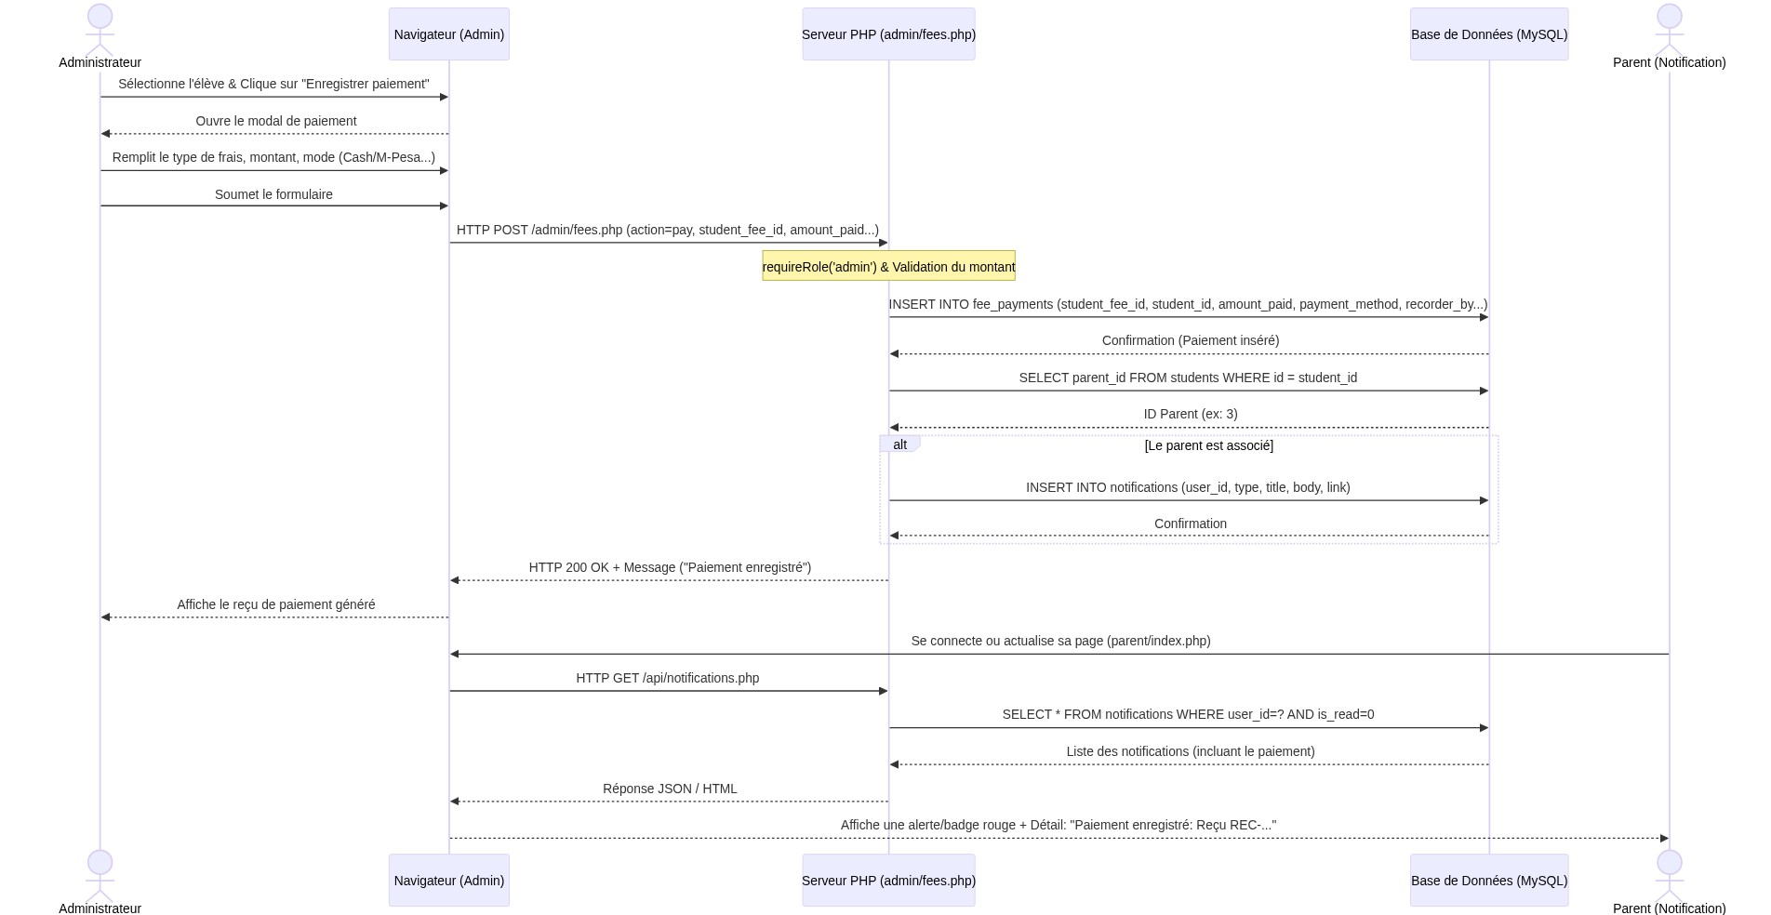
Figure — 4. Diagramme de Séquence : Enregistrement de Paiement

5. Diagramme d'Activités
Ce diagramme d'activités modélise les flux de travail principaux de l'application EduSuivi selon les trois rôles : l'Administrateur, l'Enseignant et le Parent. Il présente l'enchaînement des actions depuis la connexion jusqu'à la déconnexion.
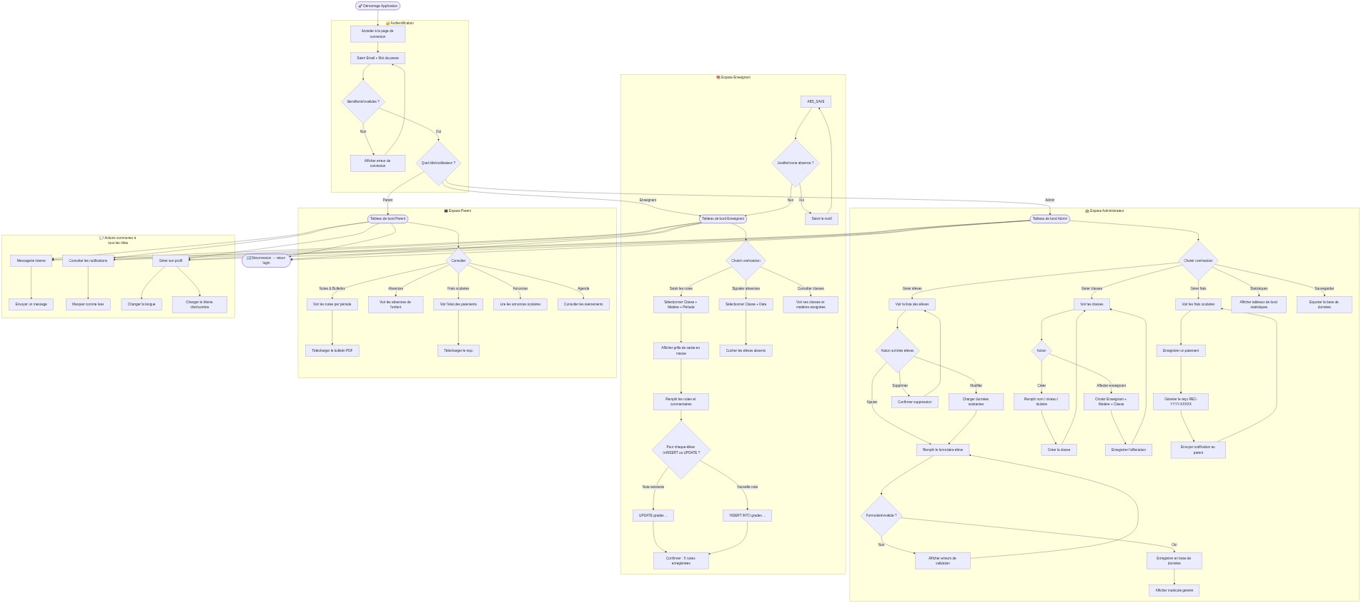
Figure — 5. Diagramme d'Activités

6. Diagramme de Déploiement
Ce diagramme modélise l'architecture système sous XAMPP (Apache, PHP 8 et MySQL) et comment l'environnement interagit avec les postes clients.
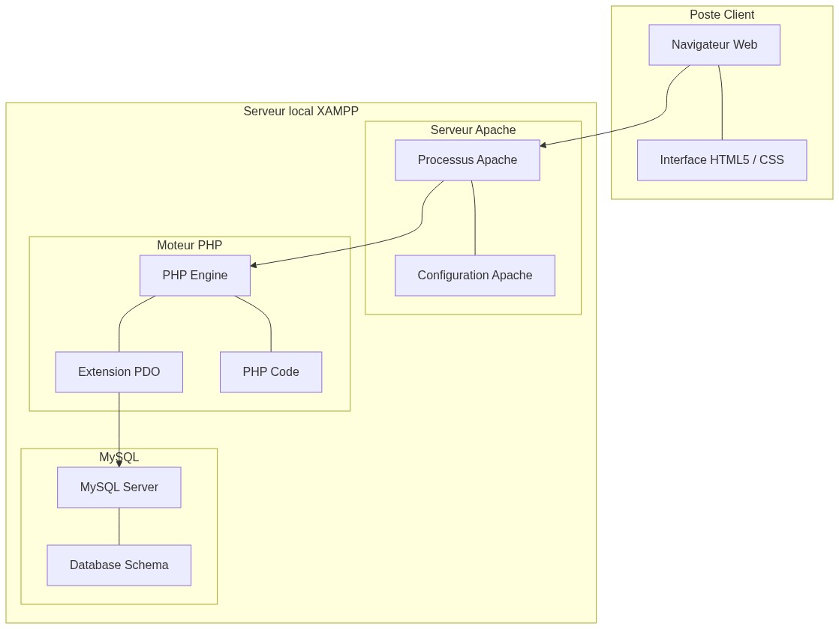
Figure — 6. Diagramme de Déploiement

